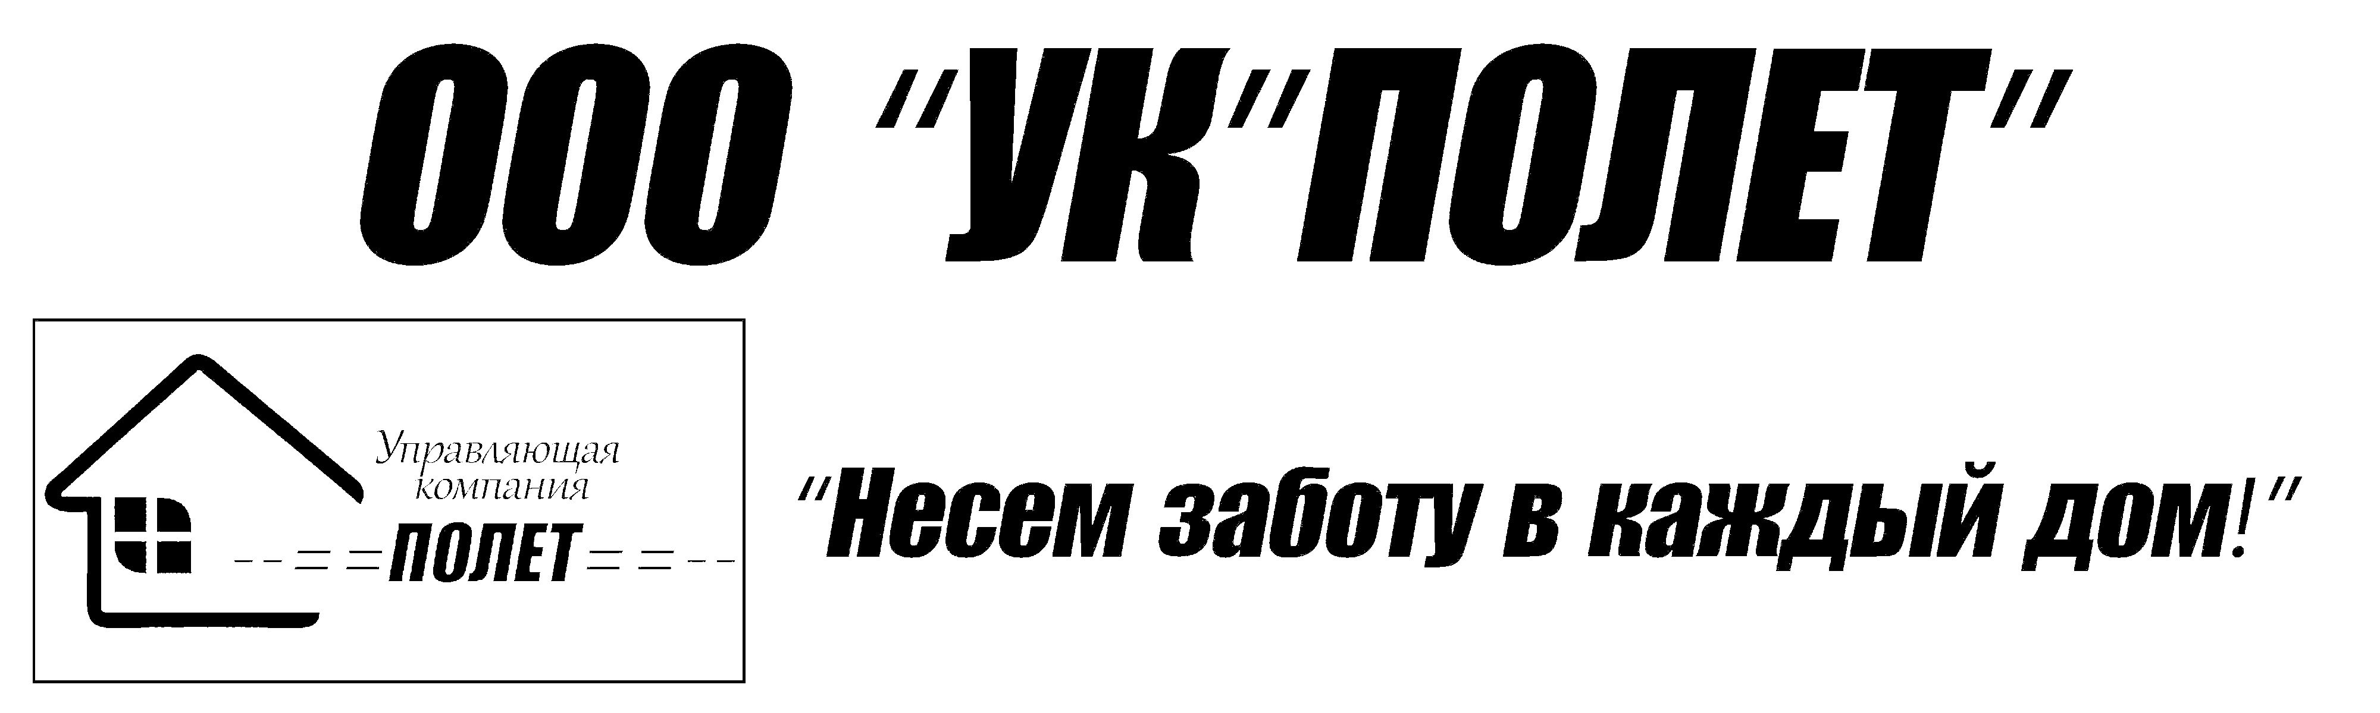
ИНН/КПП – 5507245303/550701001, ОГРН 1145543004793,
р/сч 40702810745000094229 Омское отд. № 8634 ПАО СБЕРБАНК г. Омск, к/сч 30101810900000000673, БИК 045209673,
Юр. адрес - 644112, Омская обл., г. Омск, ул. Проспект Комарова, д. 16-5,
Почт. адрес - 644112, Омская обл., г. Омск, ул. Степанца, д. 3 корп. 2,
e-mail: yk.polet@mail.ru, тел./факс - 8 (3812) 66-02-58.

Уважаемые собственники!

Уже с 1 мая жители Омска и сельских районов области начнут получать квитанции за новую услугу – «Обращение с твердыми коммунальными отходами». Выставлять их будет ООО «Омская энергосбытовая компания», заключившая агентский договор с региональным оператором ООО «Магнит».
Поскольку поступает множество обращений, ОЭК подготовила «лайфхак» о порядке начислений и оплате услуг. В нем собраны, пожалуй, наиболее часто задаваемые вопросы о «мусорной» реформе.
1. Каким образом происходит начисление за вывоз ТКО?
Начисления за услугу «Обращение с ТКО» производятся на постоянно и временно проживающих, а в случае их отсутствия – на собственников жилого помещения, при отсутствии документа о постоянной регистрации собственника по иному адресу. Расчет ежемесячной платы для населения будет осуществлен исходя из единого тарифа, утвержденного Региональной энергетической комиссией для оператора по обращению с твердыми коммунальными отходами на территории Омской области ООО «Магнит», места проживания (город Омск или Омская область) и сведений о количестве лиц, постоянно и временно проживающих по адресу (в случае их отсутствия – на собственников жилого помещения, при отсутствии документа о постоянной регистрации собственника по иному адресу).
2. Почему строка за мусор включена в квитанцию ОЭК?
Работу с населением ООО «Магнит» поручило ООО «Омская энергосбытовая компания» в рамках заключенного агентского договора.
3. Когда придут первые квитанции за мусор?
Первые квитанции ООО «ОЭК» с новой строкой за обращение с ТКО придут после 1 мая 2019 года.
4. Почему ООО «Омская энергосбытовая компания» берет комиссию за оплату услуги по обращению с ТКО?
ООО «Омская энергосбытовая компания» не начисляет никаких комиссионных сборов и прочих вознаграждений в пользу себя или регионального оператора. Комиссия при безналичной оплате услуги будет взиматься платежными агентами в рамках условий о переводах денежных средств через свои операционные системы. Оплатить услугу без комиссии можно наличными средствами в любом клиентском офисе ООО «ОЭК».
5. Почему за оплату электроэнергии не взимается комиссия, а за обращение ТКО взимается?
Указанные затраты не предусмотрены в составе тарифа по обращению с ТКО, утвержденного региональному оператору ООО «Магнит». Таким образом, оплата услуг платежных агентов осуществляется дополнительно.
6. Как подтвердить число проживающих в квартире?
Для подтверждения количества лиц, проживающих в квартире (жилом доме), необходимо предоставить в клиентский офис ООО «ОЭК», адрес которого указан в Вашей квитанции, копию лицевого счета из жилищной организации или выписку из домовой книги. Скан или фото документа можно также направить через сайт ООО «ОЭК» в разделе «Обращения».
7. Какова продолжительность временного периода отсутствия по месту проживания?
Временным отсутствием по месту проживания является период отсутствия более 5 полных календарных дней подряд. При подтверждении факта временного отсутствия по начислениям за обращение с ТКО будет осуществлен перерасчет.

8. Какие документы нужны для подтверждения временного отсутствия?
Сделать перерасчет в связи с временным отсутствием можно на основании следующих документов:
- счетов за проживание в гостинице, общежитии или другом месте временного пребывания или их заверенные копии;
- справок организации, осуществляющей вневедомственную охрану жилого помещения, в котором потребитель временно отсутствовал;
- свидетельства о регистрации по месту временного пребывания;
- справок о стационарном или санаторно-курортном лечении;
- справок дачного, садового, огороднического товарищества, подтверждающих период и место нахождения;
- копии командировочного удостоверения, а также справки или решения (приказа, распоряжения) о направлении в командировку с приложением копий проездных билетов;
- иных документов, подтверждающих продолжительность периода отсутствия.
9. Можно ли не платить за вывоз мусора, если не живешь в квартире (доме), а только прописан?
Для этого необходимо подтвердить факт проживания по другому адресу. Документами, подтверждающими проживание по иному адресу, будет являться свидетельство о временной регистрации, а также акт о проживании, составленный с участием старшего по дому и управляющей организации.
10. Я собственник двух квартир, прописан в одной – во второй никто не живет. Придет ли квитанция за ТКО и почему?
Начисления за услугу «Обращение с ТКО» производятся на постоянно и временно проживающих, а в случае их отсутствия – на собственников жилого помещения, при отсутствии документа о постоянной регистрации собственника по иному адресу. При подтверждении факта проживания по иному адресу, начисления за пустую квартиру (дом), находящуюся в собственности, производиться не будут.
11. Для кого предусмотрены льготы и как их получить?
Льготы на коммунальные услуги, к которым относится услуга по обращению с ТКО, предоставляет министерство труда и социального развития Омской области. Меры социальной поддержки по оплате услуги «Обращение с ТКО» будут оказаны всем категориям граждан, имеющим право на льготы по оплате коммунальных услуг. Если вы уже являетесь получателем льгот или субсидий на оплату ЖКУ, определенных законодательством, дополнительно обращаться никуда не требуется – льгота будет учитываться автоматически. Если вы только что оформили статус льготника, для оформления льготы или субсидии на оплату ЖКУ необходимо обратиться в МФЦ либо в территориальное управление соцзащиты.
12. Можно ли отказаться от платы за вывоз мусора?
Нет. В соответствии со ст. 153 ЖК РФ граждане обязаны своевременно вносить плату за жилое помещение и коммунальные услуги. Услуга по обращению с ТКО относится к числу коммунальных услуг в соответствии с ПП РФ № 354. В случае если услуга по вывозу ТКО оказывается ненадлежащим образом, будет произведен перерасчет платы за эту коммунальную услугу в сторону ее уменьшения вплоть до полного освобождения потребителя от оплаты такой услуги.
13. Кто отвечает за вывоз мусора, если нет УК?
Если собственники выбрали способ управления домом без найма управляющей компании, тогда заключать договор с региональным оператором должен представитель дома либо каждый собственник жилья. При этом заключения письменного договора не требуется, достаточно подать сведения региональному оператору о месте нахождения площадки по вывозу мусора в Вашем доме.
14. Как заключить договор на вывоз мусора юридическому лицу?
Юридические лица (кроме управляющих компаний, ТСЖ и ЖСК) должны заключить договор напрямую с региональным оператором. Сделать это можно в офисе регионального оператора по адресу: г. Омск, ул. Ильинская, 4, либо дистанционно, направив необходимые документы через форму приема заявок на сайте регионального оператора ООО «Магнит».
15. В нашем районе (деревне) мусор никто не собирал, теперь поставили контейнер, и он расположен за несколько километров от дома. Как туда носить мусор?
Схему размещения мест накопления ТКО определяют органы местного самоуправления. Направить жалобу на неудобства, связанные с расстановкой контейнеров, необходимо в местную администрацию.
16. Я не подписывал никакой договор на вывоз ТКО.
Подписать договор с региональным оператором можно во всех клиентских офисах ООО «ОЭК» либо дистанционно – скачать, заполнить и направить все необходимые документы можно через сайт ООО «ОЭК». Обращаем Ваше внимание, что договор с региональным оператором по обращению с ТКО является публичным договором, составленным в соответствии с Постановлением Правительства РФ № 354 и не требующим обязательного заключения в письменном виде.
17. Куда пожаловаться, если мусор не вывозят?
Подать жалобу на ненадлежащее исполнение услуг по вывозу ТКО можно:
- на сайте регионального оператора ООО «Магнит»;
- по телефонам кураторов, закрепленных за определенным районом города и области (информация о кураторах опубликована на сайте ООО «ОЭК» в разделе «Обращение с ТКО» и размещена на информационных стендах клиентских офисов ООО «ОЭК»);
- на сайте ООО «ОЭК»;
- во всех клиентских офисах ООО «ОЭК»;
- по телефону контактного центра ООО «ОЭК» (3812) 79-00-10.
Качество и организация работ по оказанию услуги «Обращение с ТКО» находятся вне компетенции ООО «Омская энергосбытовая компания».

Администрация ООО «УК «Полет»

